# Proyecto 03 Login mediante Servlet

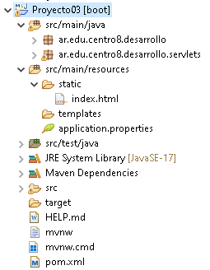

**LoginServlet.java**

**package** ar.edu.centro8.desarrollo.servlets;

**import** java.io.IOException;

**import** jakarta.servlet.ServletException;

**import** jakarta.servlet.annotation.WebServlet;

**import** jakarta.servlet.http.HttpServlet;

**import** jakarta.servlet.http.HttpServletRequest;

**import** jakarta.servlet.http.HttpServletResponse;

@WebServlet(name="Login", urlPatterns = "/login")

**public** **class** LoginServlet **extends** HttpServlet {

@Override

**protected** **void** doGet(HttpServletRequest req, HttpServletResponse resp) **throws** ServletException, IOException {

**try** {

String usuario = req.getParameter("user");

String clave = req.getParameter("pass");

**if**(usuario.equals("Juan") && clave.equals("123")) {

resp.getWriter().println("<h1>Bienvenido!!</h1>");

}

**else** {

resp.getWriter().println("<h1>No te registro!!</h1>");

}

} **catch** (IOException e) {

// **TODO** Auto-generated catch block

e.printStackTrace();

}

}

}

**index.html**

<!DOCTYPE html>

<html lang="en">

<head>

    <meta charset="UTF-8">

    <meta name="viewport" content="width=device-width, initial-scale=1.0">

    <title>Login</title>

</head>

<body>

    <form action="http://localhost:8080/login">

        <table>

            <tr>

                <td>Usuario</td>

                <td><input type="text" name="user"></td>

            </tr>

            <tr>

                <td>Clave</td>

                <td><input type="password" name="pass"></td>

            </tr>

            <tr>

                <td>

                    <input type="reset" value="Cancelar">

                    <input type="submit" value="Enviar">

                </td>

            </tr>

        </table>

    </form>

</body>

</html>